Resource: unfoldingWord® Open Bible Stories
unfoldingWord® Open Bible Stories © 2022 unfoldingWord. Released under CC BY-SA 4.0 license. unfoldingWord® Open Bible Stories has been adapted in the following languages: Tok Pisin, Arabic (عربي), French (Français), Hindi (हिंदी), Indonesian (Bahasa Indonesia), Portuguese (Português), Russian (Русский), Spanish (Español), Swahili (Kiswahili), and Simplified Chinese (简体中文) from unfoldingWord® Open Bible Stories © 2022 unfoldingWord. Released under CC BY-SA 4.0 license by Mission Mutual

unfoldingWord® Open Bible Stories

19. 先知

19。 先知
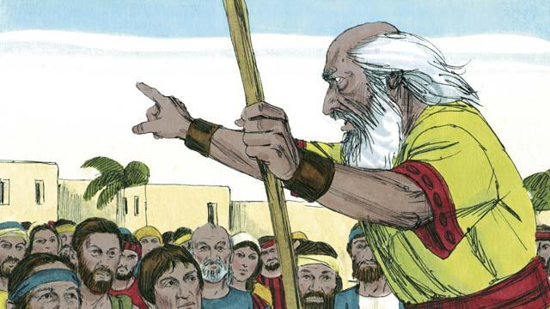
在以色列人的歷史上，神一直在向他們差派先知。先知可以聽到來自神的信息並將這些信息傳給以色列民。
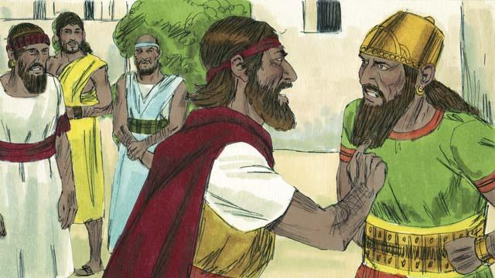
亞哈作以色列王的時候，以利亞是先知。亞哈很邪惡，他鼓勵民眾去敬拜假神巴力。以利亞對亞哈說：「除非我祈求，否則以色列全地就不會下一滴雨或一滴露珠。」 這使亞哈非常生氣。
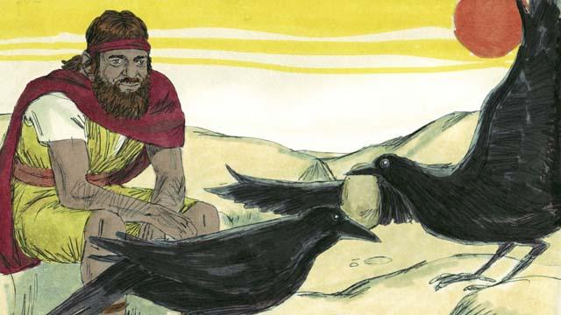
亞哈想要殺以利亞。神告訴以利亞藏在曠野的一條小溪旁，每天早晚有鳥兒為他銜來餅和肉，亞哈和他的軍隊尋找以利亞卻找不到。曠野大旱，河流最終乾枯。
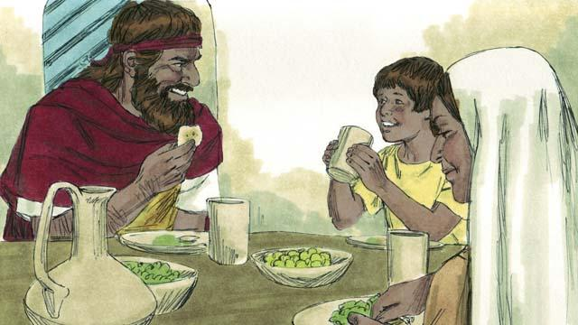
以利亞去到鄰國，在鄰國有一個寡婦帶著他的兒子，因為饑荒快要沒有食物了。他們照顧以利亞，神就供應他們，使他們的糧罐和油瓶沒有空過。在整個大饑荒中，他們都有足夠的食物。以利亞在那裡待了好幾年。
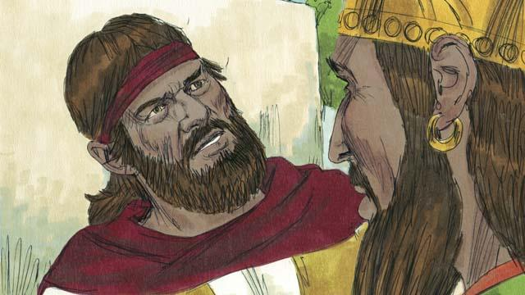
三年半後，神讓以利亞回到以色列國並與亞哈說話，因為他將再次降雨。亞哈見到以利亞時說：「你這個惹事生非的人在這兒呢！」以利亞說：「你才是惹事 生非的人呢！你背棄了真神耶和華卻去拜巴力。把以色列人都帶到迦密山來！」
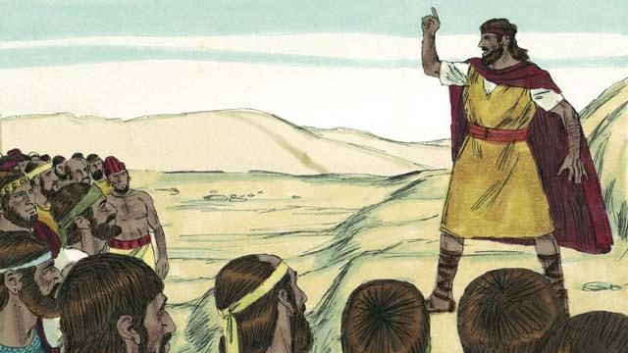
所有的以色列人，包括四百個拜巴力的先知都來到了迦密山。以利亞說：「你們多久才會改變心意呢？如果耶和華是真神，你們就拜他；如果巴力是真神，你們就拜巴力！」
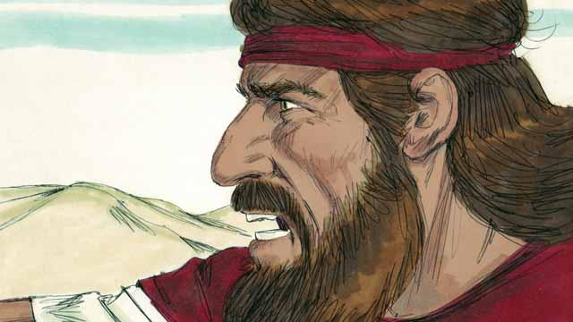
以利亞對巴力的先知們說：「殺掉一頭公牛當祭物，但不要生火，我也這樣做。哪位神能用火回答，他就是真神。」巴力的祭司便準備了祭物，但是沒有生火。
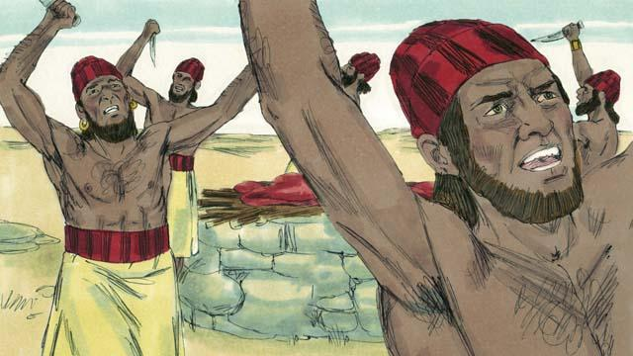
然後，巴力的先知們向巴力祈求說：「巴力啊！聽我們呼求。」他們祈求呼喊了一整天，甚至用刀割自己的身體，巴力也沒有回應。
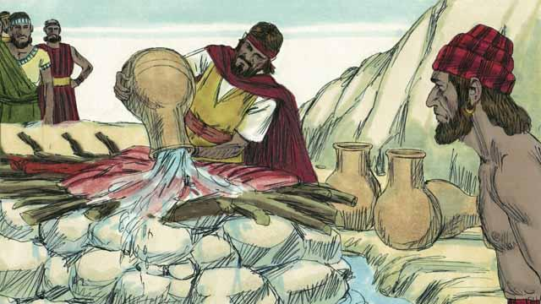
天將晚，以利亞為神準備好了祭物。然後，他讓眾民把十二個大灌里的水澆在祭物上直到整個祭物、木頭、甚至祭壇周圍的地面全都濕了。
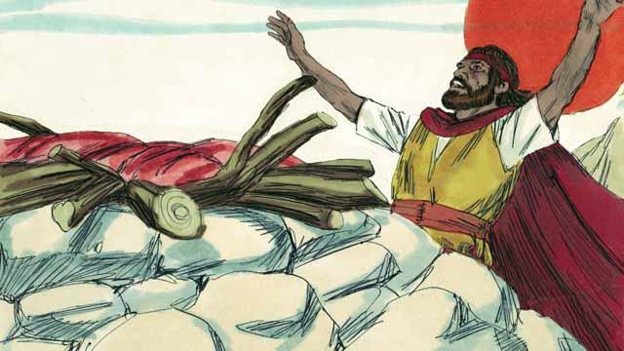
接下來，以利亞禱告道：「耶和華啊！亞伯拉罕、以撒、雅各的神，求你今日向我們表明你是以色列的神，而我是你的僕人。請回答我，好叫這些人知道你就是真神。」
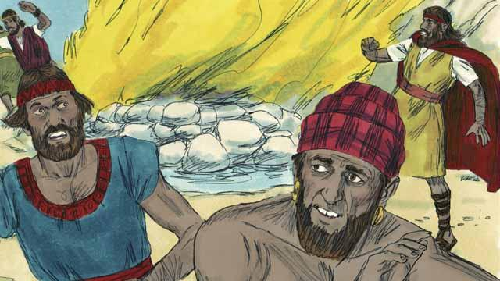
立刻，火從天上降下，燒著了祭品、木頭、岩石，甚至祭壇周圍的地面。人們看到這些，紛紛跪在地上說：「耶和華是真神！耶和華是真神 ！」
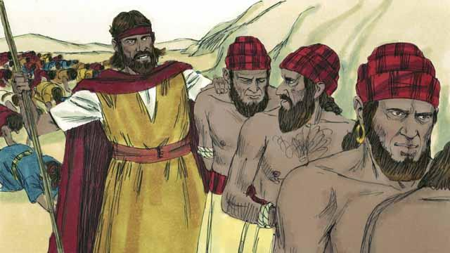
然後，以利亞接著說：「不要讓拜巴力的先知跑掉！」 眾人抓住拜巴力的先知，把他們帶走殺了。
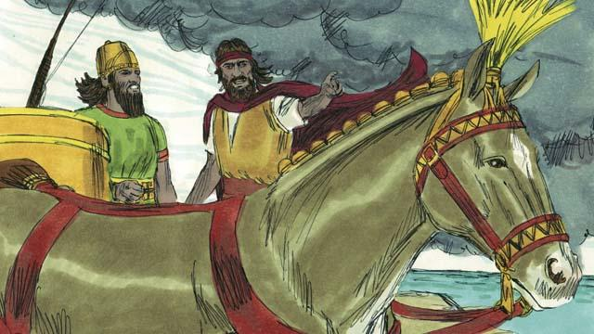
以利亞對亞哈王說：「速速回城，雨要降下來了。」不久，天就變黑，大雨降下。耶和華結束了大旱並證明了他是唯一的真神。
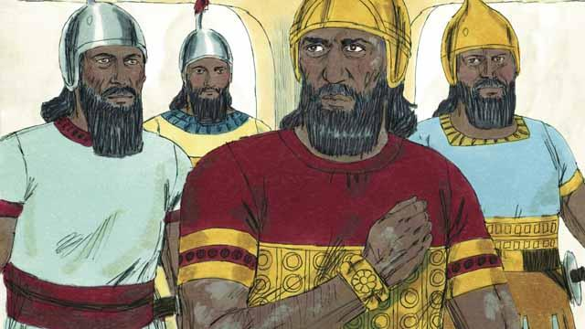
以利亞以後，神揀選了以利沙作他的先知，神通過以利沙行了很多神蹟。一個神跡行在乃縵身上，他是敵軍的元帥，得了可怕的皮膚病；他聽說過以利沙，於是就去見以利沙求他醫治。以利沙讓他將自己浸在約旦河裡七次。
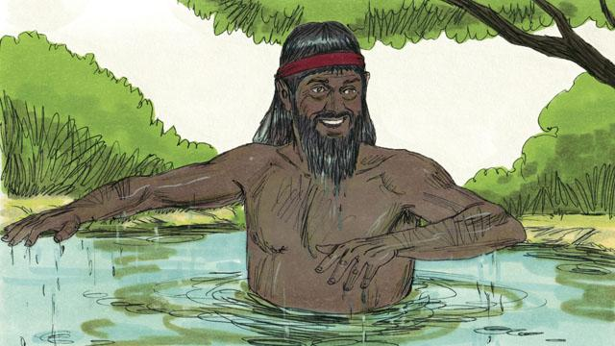
開始，乃縵很生氣，認為這很愚蠢，不願這樣做。但是後來，他改變了主意，將自己七次浸到約旦河裡。當他最後一次從約旦河水裡出來時，他的皮膚病完全好了。神醫治了他。
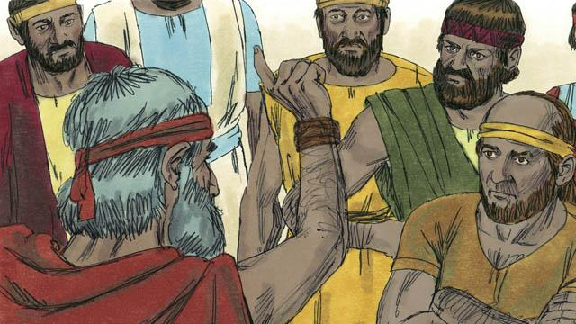
神差派了許多其他先知，他們都叫人們停止敬拜偶像，用公義和憐憫對待別人。先知們警告人們，如果他們不停止犯罪順服神，神就要審判他們的罪，懲罰他們。
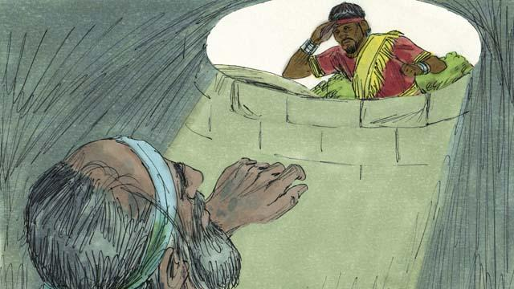
大多數時候，人們不順服神。他們經常虐待先知，甚至殺掉他們。有一次，先知耶利米被丟到一口枯井裡等死。他陷到井底的泥里，但是國王憐憫他，吩咐僕人在他快死之前將他拉了出來。
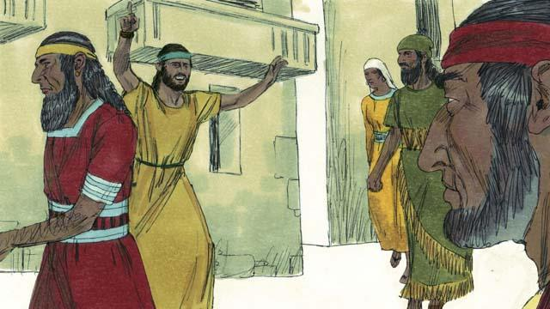
儘管人們厭惡先知，先知仍然為神說話。先知警告人們如果不悔改，神就要毀滅他們，還提醒人們神應許的彌賽亞將要到來。
本聖經故事來源：列王紀上 16–18;列王紀下 5; 耶利米書 38

